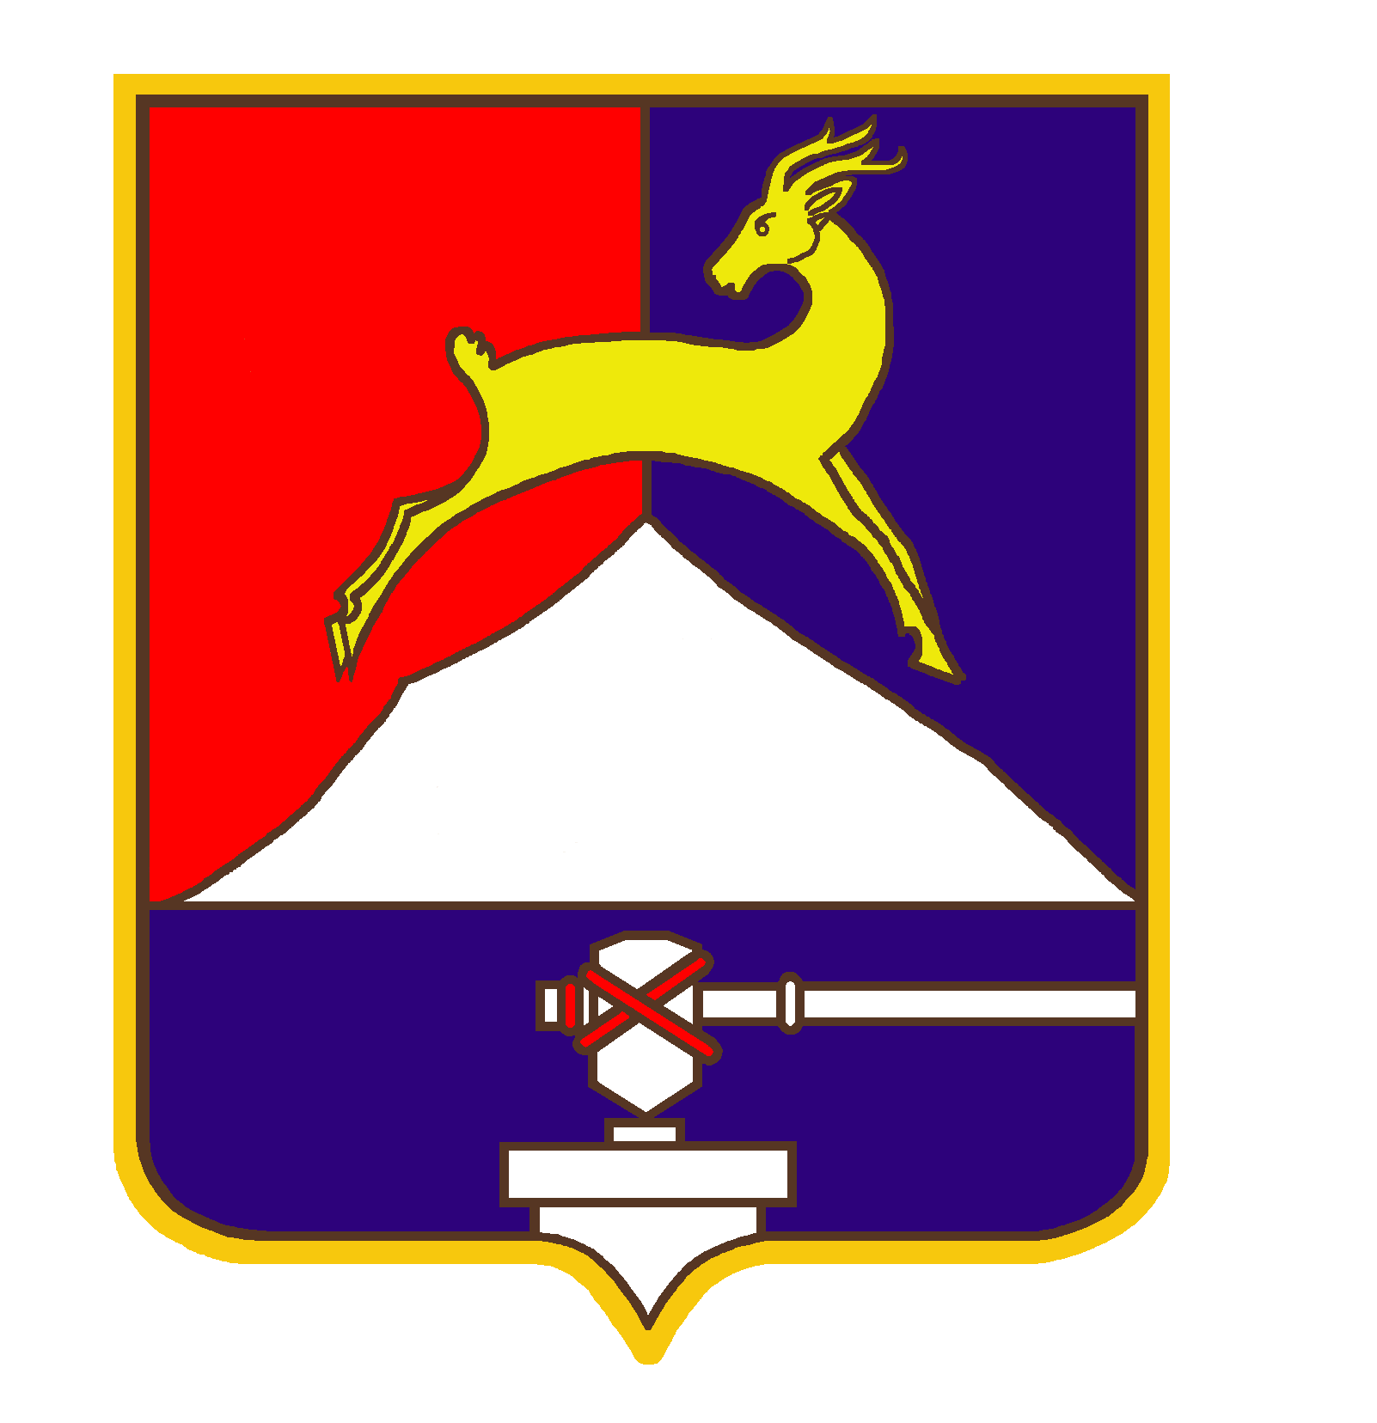
СОБРАНИЕ ДЕПУТАТОВ

УСТЬ-КАТАВСКОГО ГОРОДСКОГО ОКРУГА
ЧЕЛЯБИНСКОЙ ОБЛАСТИ
Пятое заседание
РЕШЕНИЕ

от 24.05.2013 № 63 г. Усть-Катав

Об установлении размеров выплаты ежемесячной надбавки к заработной плате работникам муниципальных дошкольных образовательных учреждений

В соответствии с Федеральным законом от 06.10.2003 № 131-ФЗ «Об общих принципах организации местного самоуправления в Российской Федерации», Законом Челябинской области от 28 марта 2013 № 464-ЗО «О внесении изменений в Закон Челябинской области «Об областном бюджете на 2013 год и на плановый период 2014 и 2015 годов», Постановлением администрации Усть-Катавского городского округа Челябинской области от 30.04.2013 №467 «Об изменении объемов межбюджетных трансфертов, выделенных из областного бюджета в 2013 году», в целях реализации Указа Президента РФ от 07.05.2012 №597 «О мероприятиях по реализации государственной политики», Собрание депутатов
РЕШАЕТ:
1. Установить следующие размеры надбавок к заработной плате работникам муниципальных дошкольных образовательных учреждений за счет средств местного бюджета:
1) 500 рублей в месяц – младшим воспитателям, помощникам воспитателей, медицинским сестрам;
2) 1150 рублей в месяц – педагогическим работникам.
2. Считать утратившим силу решение Собрания депутатов Усть-Катавского городского округа от 22.02.2013г. №14 «Об установлении размеров выплаты ежемесячной надбавки к заработной плате работникам муниципальных образовательных учреждений, реализующих общеобразовательные программы дошкольного образования».
3. Настоящее решение вступает в силу со дня обнародования на сайте www.ukgo.su, распространяется на правоотношения, возникшие с 01.05.2013г. и действует до 31.12.2013г.
3. Организацию выполнения данного решения возложить на первого заместителя главы Усть-Катавского городского округа по вопросам социально-культурной политики, охраны здоровья населения.
4. Контроль за исполнением данного решения возложить на председателя комиссии по финансово-бюджетной и экономической политике Д.П. Немытова.

Председатель Собрания депутатов
Усть-Катавского городского округа С.Д. Семков

Глава Усть-Катавского
городского округа Э.В. Алфёров

